МИНИСТЕРСТВО НАУКИ И ВЫСШЕГО ОБРАЗОВАНИЯ РОССИЙСКОЙ ФЕДЕРАЦИИ
федеральное государственное автономное образовательное
учреждение высшего образования
НАЦИОНАЛЬНЫЙ ИССЛЕДОВАТЕЛЬСКИЙ
ТОМСКИЙ ПОЛИТЕХНИЧЕСКИЙ УНИВЕРСИТЕТ

Инженерная школа информационных технологий и робототехники
Отделение информационных технологий
Направление информатика и вычислительная техника

Отчет
по лабораторной работе №3

по дисциплине
«Технологии программирования»
Создание объектной модели предметной области
Выполнил:
Студент группы 8В32 _______________________ Г.Г. Зарубин

Проверил:
Инженер ОИТ ИШИТР _________________________ И.Д. Казенков

Томск 2025

Цель работы:
Получить опыт практической работы в создании иерархий классов предметной области с помощью UML диаграммы
Задание:
Необходимо описать иерархию классов предметной области в виде UML диаграммы и классов на языке C++ в соответствии с выбранным вариантом задания (см. приложение).
Необходимо выполнить только первую часть задания, т.е. логику по расчету значений и вывод данных на экран выполнять не надо, только описание классов.
Требования и рекомендации:
- Иерархия классов должна состоять минимум из 3 уровней;
- Каждый класс должен содержать уникальный набор атрибутов;
- Классы должны быть оформлены в виде DLL библиотеки в консольном проекте;
- При именовании переменных и описании классов необходимо придерживаться соглашения о кодировании (см. п. 1.5).
Транспорт. Определить иерархию пассажирского транспорта. Создать набор маршрутов для перемещения и точки А в точку Б. Посчитать общую стоимость проезда.

На рисунке 1 изображена UML-диаграмма, описывающая иерархию классов пассажирского транспорта.
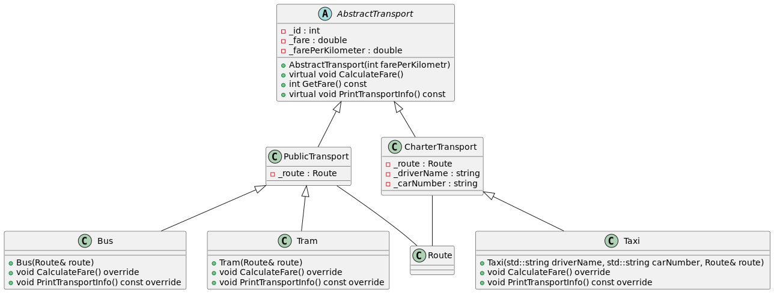

Рисунок 1 – UML-диаграмма

Вывод:
Получен опыт практической работы в создании иерархий классов предметной области с помощью классов C++ и UML-диаграмм.

Приложение 1 – Код программы
В приложении 1 представлена ссылка: https://github.com/swompyCh/4semestr_techprog/tree/lab3 на GitHub.com, где представлены файлы исходного кода.

